RESOLENT PROBLEMES

- El meu germà̀ ha estalviat 1.068 €. Jo he aconseguit estalviar 345 € menys que ell. Quants diners tenim entre tots dos?

- Un os formiguer pot menjar-se 30.000 formigues en un dia. Quantes se’n pot menjar en un any?

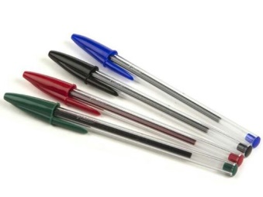
- La Laura tenia 50 € i ha comprat uns bolígrafs que valen 3 € cadascun. Quants bolígrafs ha pogut comprar com a màxim? Quants diners li han sobrat?

- Volem buidar un dipòsit d’aigua de 680 litres amb recipients de 15 litres. Quants recipients necessitarem com a mínim per buidar-lo del tot?

- Després d’una campanya d’educació́ ambiental, la quantitat de llaunes usades recollides en un poble va passar de 451,2 quilos a 1.238,8 quilos. Quants quilos de més n’han recollit?

- He comprat 20 kg de patates i he pagat 26 €. Quants diners val cada kg de patates?

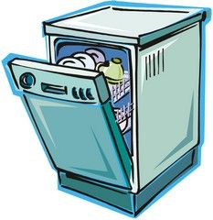
- La Montse i en Marcel han comprat un rentaplats per 465,85 € i una rentadora per 396,50 €. Si ho paguen tot amb dos bitllets de 500 €, quin canvi els tornaran?

- Una fàbrica de conserves ha comprat 3 camions nous que cal pagar en 36 mesos. Si cada camió́ ha costat 90.000 €, quants diners han de pagar cada mes?
